

定位系统需求

V0.0.1

版权所有
国动物联网技术（上海）有限公司

本资料及其包含的所有内容为国动物联网技术（上海）有限公司(国动物联)所有,受中国法律及适用之国际公约中有关著作权法律的保护。未经国动物联书面授权，任何人不得以任何形式复制、传播、散布、改动或以其它方式使用本资料的部分或全部内容，违者将被依法追究责任。

概述
本系统基于LoRa/BLE/GPS技术，为用户提供室内外人员/物品定位/管理/导航服务。
可用于以下应用场景：
- 搜索车位、商铺、展位、公共设施位置
- 搜索朋友位置及分享
- 跨楼层路径规划
- 室内外无缝导航
- 基于位置的消息推送
- 人员/物资分布
- 电子巡更
- 轨迹生成及需求偏好分析
- 电子围栏及应急告警

需求简述
本次需求主要针对工地人员管理场景，要求提供基于BLE位置标签和GPS的室内外人员定位演示系统。用于客户现场演示及需求沟通。
主要设备需求包含：
- 集成BLE/GPS/LoRaWAN功能的定位终端
- Beacon终端
- LoRaWAN网关
除硬件设备外，系统还应包含以下功能软件：
- 基于LoRa WAN的设备管理及数据分发平台
- 室内/室外位置展示界面（基于Web或APP或微信小程序/公众号）

系统框架如下图所示
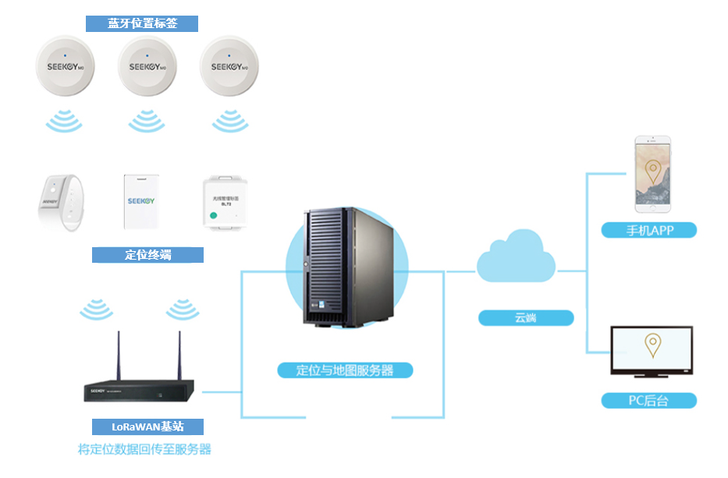

室内定位流程
- Beacon终端用于在室内环境中提供精确位置坐标，其部署时的精确位置以人工方式预录在定位服务器内。
- 以蓝牙广播的方式周期性发送出终端的名称/MAC地址/RSSI标准值信息。
- 定位终端周期性开启接收窗，搜索到系统内的Beacon设备（符合命名规则）后，将RSSI值最强的3个Beacon信息经LoRa网络上报至服务器。
- 服务器收到节点上报的信息后，检索系统内Beacon部署位置，执行简单三角定位算法，得到定位终端所在的室内位置。

室外定位流程
- 定位终端开启GPS，将GPS定位信息经LoRa网络上报至服务器。
- 服务器收到节点上报的信息后，调用地图接口，得到定位终端所在的室外位置。

室内/室外切换
在建筑出入口部署两个特定Beacon标签，通过鉴别特定Beacon的ID信息及RSSI变化得出切换室内/室外定位模式的依据。

硬件设备需求

位置标签
外观要求 | 无
产品形态 | 整机 | 可使用防水盒等通用壳体
硬件平台 | LM006
产品形态 | 整机 | 演示用样机可手工组装
网络制式 | BT
支持频段 | 2.4GHz(BLE)
天线 | BT 内置 | FPC/焊线/弹簧/陶瓷形式均可
主板尺寸 | 待定 | 演示用样机参考防水盒尺寸
电池容量 | >500mAH | 干电池/锂电池均可
充电方式 | 可不支持
接口 | 无
指示灯 | 无
开机开关 | 无
防水级别 | 无要求

定位终端
外观要求 | 无
产品形态 | 整机 | 可使用防水盒等通用壳体
硬件平台 | LM005A/LM006 | MCU(STM32L03)+Lora(SX1278)
产品形态 | 整机 | 演示用样机可手工组装
网络制式 | Lora/BT
支持频段 | 470-510MHz(LoRa)  2.4GHz(BLE)
天线 | BT / GPS /LoRa内置 | FPC/焊线/弹簧/陶瓷形式均可
主板尺寸 | 待定 | 演示用样机参考防水盒尺寸
电池容量 | >500mAH | 干电池/锂电池均可
充电方式 | 可不支持
接口 | 无
指示灯 | 无
开机开关 | 无
GPS | UBOLX模块
防水级别 | 无要求

展示界面需求

设备管理
- 支持位置标签管理功能，包括但不限于新增、修改信息、查询、删除功能，交互方式便捷，支持拖动、点击部署及删除等操作
- 位置标签支持以下信息查询
  - 广播名称
  - SN号、MAC地址等生产信息
  - 精确部署位置
  - 电池电量（通过定位终端读取后上传，演示阶段可暂不支持）
  - 维护人员信息
- 位置标签支持以下信息修改
  - 广播名称（演示阶段可暂不支持）
  - 精确部署位置
  - 维护人员信息
- 支持定位终端管理功能，包括但不限于新增、修改信息、查询、删除功能，交互方式便捷，支持拖动、点击操作
- 定位终端支持以下信息查询
  - 终端名称
  - SN号、MAC地址等生产信息
  - 设备室内位置
  - 设备室外位置
  - 电池电量
  - 佩戴人员/物品信息
- 定位终端支持以下信息修改
  - 终端名称
  - 佩戴人员/物品信息
- 定位终端支持远程控制，配置GPS开关、蓝牙扫描周期及间隔等参数。（演示阶段可暂不支持）
- 定位终端支持一键报警及自定义事件上报（演示阶段可暂不支持）

界面元素
- 以招商局广场25层分布构建室内定位地图
- 默认放置国动信息LOGO，支持LOGO信息快捷更换
- 需支持登陆界面以及用户权限管理（演示阶段可暂不支持）
- 按功能区分页面，至少应包含定位设备分发及解绑、位置标签设备管理、定位查询及导航、轨迹及分布分析、地图管理、第三方活动/商城连接、用户管理等功能页面（部分页面演示阶段可暂不支持）
  - 定位设备分发及解绑页面，用于设备与使用者/物品的绑定/解绑及相关信息修改等操作；
  - 位置标签设备管理页面，用于位置标签部署及定期维护用途；
  - 定位查询及导航页面，用于查看定位终端位置；（演示阶段需重点开发项）
  - 轨迹及分布分析页面，用于查看历史数据以及查询多个终端的实时/历史分布记录；
  - 地图管理页面，支持新建、修改、删除地图
  - 用户管理界面，用于设置系统用户及相关权限
- 室外地图API使用google或百度
- 室内地图支持BIM或CAD格式室内地图导入或手工绘制功能（演示阶段可暂不支持）
- 室外定位精度不低于5m（基于GPS）,室内定位精度不低于1m（基于Beacon）

